**Московский государственный технический**

**университет им. Н.Э. Баумана.**

Факультет «Информатика и управление»

Кафедра «Система обработки информации и управления»

Курс «Базы данных»

Отчет по лабораторной работе № 2

|  |  |  |
| --- | --- | --- |
| Выполнил: |  |  |
| студент группы  ИУ5-45Б |  |  |
| Яковицкий Станислав |  |  |
| Подпись и дата: |  |  |

Москва, 2020 г.

Создание базы данных в СУБД MS SQL SERVER. Основы программирования на языке SQL: добавление, удаление и изменение данных

# **Цель**

Изучить основные принципы работы MS SQL SERVER, получить практические и теоретические навыки создания БД, изучить основные понятия и операторы, научиться работать в SQL Server Management Studio, преобразовать базу данных из MS Access в MS SQL SERVER, сформировать знания и умения по программированию на языке SQL, приобрести навыки работы со средствами языка SQL для добавления, удаления и изменения данных в БД.

# **Выполнение лабораторной работы**

Таблица Students:

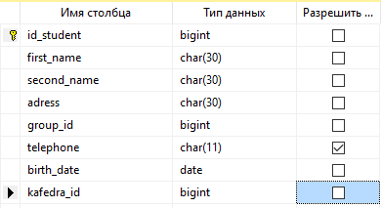

Ограничения на поле “telephone”:

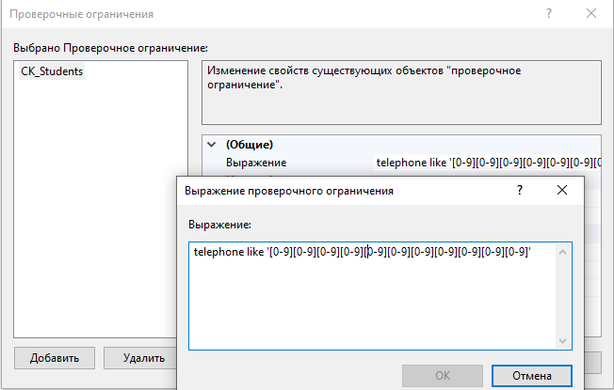

Так же при помощи запроса добавим ограничение уникальности:

ALTER TABLE Students

ADD UNIQUE (telephone);

Таблица Groups:

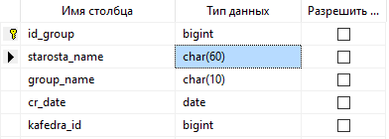

Ограничение на поле “group_name”:

При помощи запроса сделаем имя группы уникальным

ALTER TABLE Groups

ADD UNIQUE (group_name);

Таблица Kafedras:

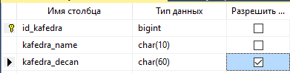

Таблица Subjects:

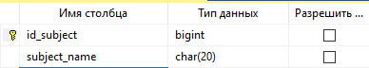

Таблица Tutors:

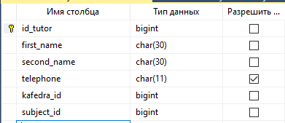

Ограничения на поле telephone аналогичны ограничениям из таблицы Students

ALTER TABLE Tutors

ADD UNIQUE (telephone);

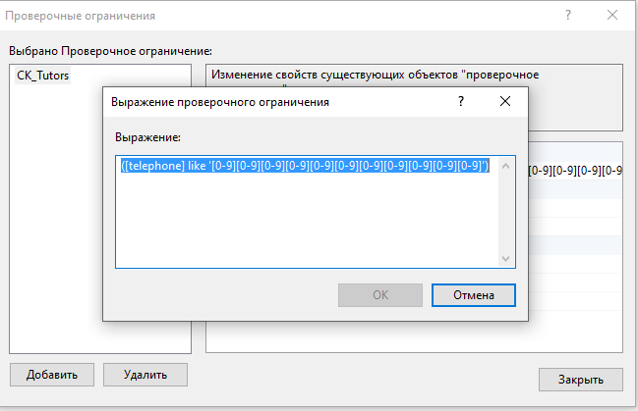

Использование INSERT:

Создадим студента

INSERT INTO [dbo].[Students]

([first_name]

,[second_name]

,[adress]

,[group_id]

,[telephone]

,[birth_date]

,[kafedra_id])

VALUES

('Yakovitskiy',

'Stanislav',

'Studentchiskaya 1',

1,

'89154545240',

DATEADD(DAY, 10, '1.1.2000'),

1);

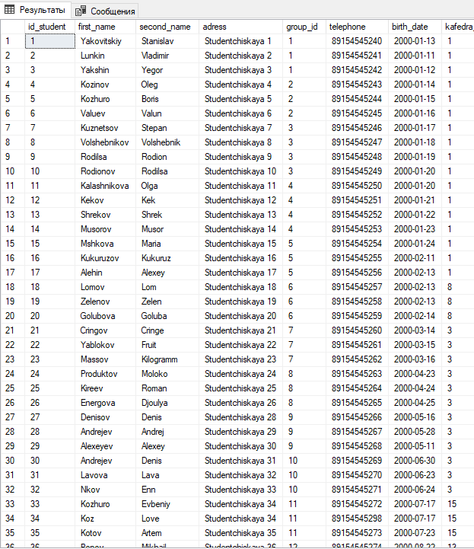

Использование DELETE:

Удалим студента с фамилией Kontsov

USE [university]

DELETE FROM [dbo].[Students]

WHERE first_name = 'Kontsov'



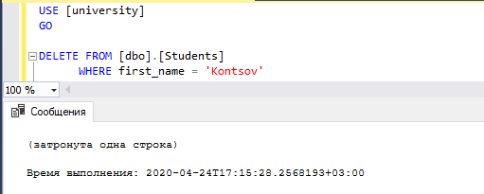

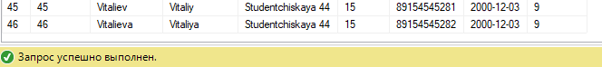

Использование UPDATE:

Заменим фамилию студента с фамилией Rodilsa на Rodilsov

USE [university]

UPDATE [dbo].[Students]

SET [first_name] = 'Rodilsov'

WHERE first_name = 'Rodilsa'



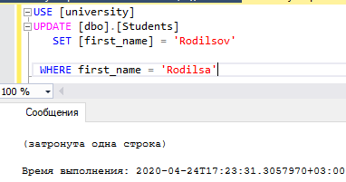 

Создание таблицы Students:

USE university

IF OBJECT_ID('dbo.Students') IS NOT NULL DROP TABLE dbo.Students;

CREATE TABLE dBo.Students

(

id_student BIGINT IDENTITY(1,1) CONSTRAINT pk_student PRIMARY KEY,

first_name char(30) NOT NULL,

second_name char(30) NOT NULL,

adress char(30) NOT NULL,

id_group BIGINT NOT NULL,

telephone char(11) NULL,

birth_date DATE NOT NULL

);

ALTER TABLE Students

ADD UNIQUE (telephone);

ALTER TABLE dbo.Students

ADD CONSTRAINT FR_Std_Grp

foreign key (id_group) references Groups (id_group)

Создание таблицы Groups:

USE university

IF OBJECT_ID('dbo.Groups') IS NOT NULL DROP TABLE dbo.Groups;

CREATE TABLE dbo.Groups

(

id_group BIGINT IDENTITY(1,1) CONSTRAINT pk_groups PRIMARY KEY,

starosta_name char(60) NOT NULL,

group_name char(10) NOT NULL,

cr_date date NOT NULL,

kafedra_id BIGINT NOT NULL);



Создание таблицы Tutors:

USE university

IF OBJECT_ID('dbo.Tutors') IS NOT NULL DROP TABLE dbo.Tutors;

CREATE TABLE dBo.Tutors

(

id_tutor BIGINT IDENTITY(1,1) CONSTRAINT pk_tutor PRIMARY KEY,

first_name char(30) NOT NULL,

second_name char(30) NOT NULL,

telephone char(11) NULL,

kafedra_id bigint NOT NULL,

subject_id bigint NOT NULL

);

Создание таблицы Kafedras:

USE university

IF OBJECT_ID('dbo.Kafedras') IS NOT NULL DROP TABLE dbo.Kafedras;

CREATE TABLE dbo.Kafedras

(

id_kafedra BIGINT IDENTITY(1,1) CONSTRAINT pk_kafedra PRIMARY KEY,

kafedra_name char (10) NOT NULL,

kafedra_decan char (60) NULL

);

Создание таблицы Subjects:

USE university

IF OBJECT_ID('dbo.Subjects') IS NOT NULL DROP TABLE dbo.Subjects;

CREATE TABLE dBo.Subjects

(

id_subject BIGINT IDENTITY(1,1) CONSTRAINT pk_subject PRIMARY KEY,

subject_name char(20) NOT NULL,

[STATUS] char(1)

);

Задание ограничений на поля telephone в таблицах Tutors и Students:

ALTER TABLE Students

ADD UNIQUE (telephone);

ALTER TABLE Tutors

ADD UNIQUE (telephone);

Создание связи между таблицами Groups и Students:

ALTER TABLE dbo.Students

ADD CONSTRAINT FR_Std_Grp

foreign key (id_group) references Groups (id_group))

Создание связи между таблицами Groups и Kafedras:

ALTER TABLE dbo.Groups

ADD CONSTRAINT FR_Grp_Kaf

foreign key (kafedra_id) references Kafedras (id_kafedra)

Создание связи между таблицами Students и Kafedras:

ALTER TABLE dbo.Students

ADD CONSTRAINT FR_Std_Kaf

foreign key (kafedra_id) references Kafedras (id_kafedra)

Создание связи между таблицами Tutors и Subjects:

ALTER TABLE dbo.Tutors

ADD CONSTRAINT FR_Tut_Sub

foreign key (subject_id) references Subjects (id_subject)

Создание связи между таблицами Tutors и Kafedras:

ALTER TABLE dbo.Tutors

ADD CONSTRAINT FR_Tut_Kaf

foreign key (kafedra_id) references Kafedras (id_kafedra)

Пример ограничения на поле telephone таблицы Students:

use Sales

insert into dbo.Customers (FirmName, Surname, Name, Adress, City, Telphone, Zip)

values ('A', 'B', 'C', 'D', 'E', 7915473, '1234332')

Zip состоит из 6 символов, мы подали 7

